Για περισσότερες πληροφορίες: Δελτίο Τύπου
JBL GREECE (Επίσημοι Διανομείς WaveMotion Α.Ε) Για άμεση δημοσίευση.
Τηλ.: 210-9244505 Hμ.: 26/3/2025
Email: jbl_greece@wavemotion.gr

Νέο Partybox Encore 2!
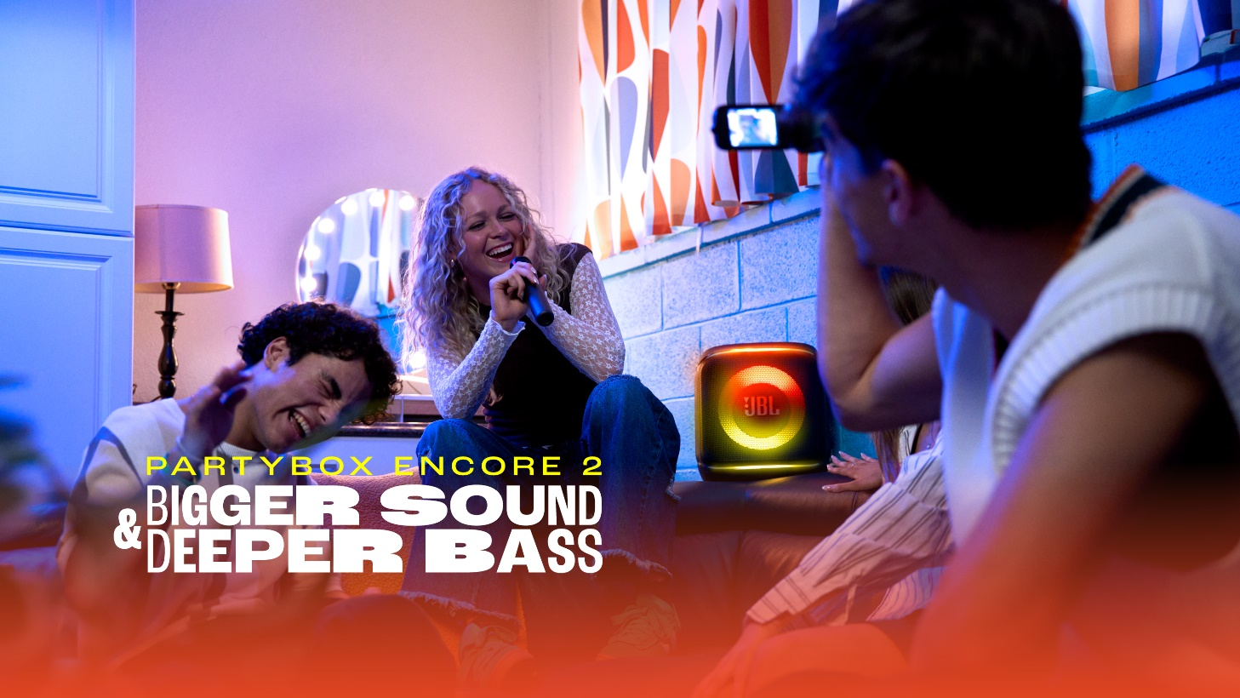
Μεγαλύτερος ήχος, δυνατότερο μπάσο!

Αθήνα – 26 Μαρτίου 2025. Η JBL Greece (Επίσημοι Διανομείς WaveMotion Α.Ε.) λανσάρει τη νέα προσθήκη στη σειρά των Partybox, το Partybox Encore 2. Ισχυρός ήχος, καθηλωτικά light shows και εύκολη συνδεσιμότητα πολλαπλών ηχείων σου επιτρέπει να πάρεις το πάρτι οπουδήποτε θέλεις!

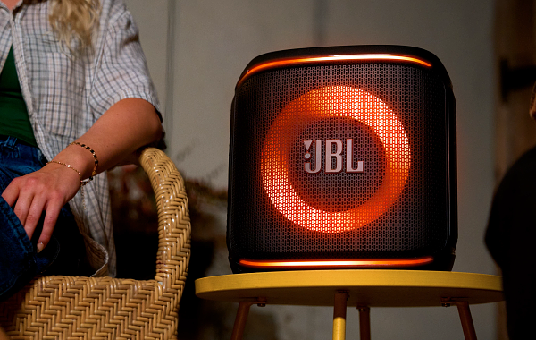
Η νέα αποκλειστική τεχνολογία AI Sound Boost που διαθέτει σε συνδυασμό με τον JBL Pro Sound, επιτρέπουν το βέλτιστο αποτέλεσμα με δυναμικά μπάσα και κρυστάλλινα πρίμα, εξασφαλίζοντας ότι η μουσική ακούγεται άψογα, είτε στο σαλόνι είτε στην πισίνα στην πίσω αυλή. Με δυνατότητα προσθήκης μίας αντικαταστάσιμης μπαταρίας το πάρτι συνεχίζεται ασταμάτητα για ακόμα περισσότερο.

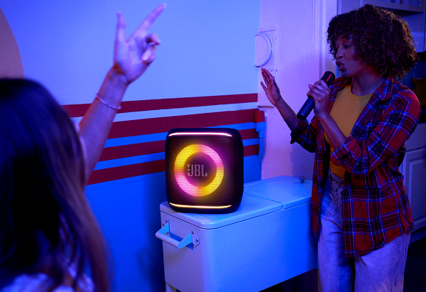
Ενεργοποίησε το Auracast™ και κάνε pair ταυτόχρονα με περισσότερα ηχεία JBL για μέγιστη ηχητική απόδοση. Με πιστοποίηση IPX4 μπορείς να ακούς την αγαπημένη σου μουσική δίπλα στην πισίνα ή παραλιακά, χωρίς να φοβάσαι. Απόλαυσε 15 ώρες συνεχόμενης αναπαραγωγής είτε πρόκειται για πάρτι είτε για βραδιά καραόκε!

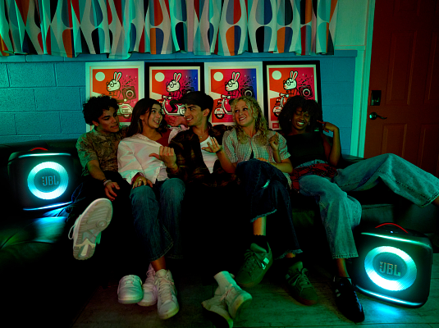
Το νέο Partybox Encore 2 έρχεται μαζί με ένα ασύρματο μικρόφωνο JBL, το οποίο μπορείς να αποθηκεύεις στην ειδική τσέπη στο πίσω μέρος του ηχείου, για ατελείωτες βραδιές και διαγωνισμούς καραόκε με την παρέα σου! Μετέφερε το όπου θες με το ενσωματωμένο χερούλι και ξεκίνα τη διασκέδαση οποιαδήποτε στιγμή.

Αναβάθμισε την κάθε εκδήλωσή σου με απίστευτο ήχο JBL Pro Sound, σε συνδυασμό με φαντασμαγορικό lightshow που αλλάζει με τη μουσική σου. Γνώρισε το νεότερο μέλος στην οικογένεια των JBL Partybox.

Θα μας βρεις στο site μας Home | JBL (jblgreece.gr)
στα social μας Facebook , Instagram, Tiktok

Σχετικά με την WaveMotion Α.Ε.
H WaveMotion είναι Ανώνυμη εισαγωγική Εταιρεία προϊόντων τεχνολογίας, εδρεύει στην Αθήνα και δραστηριοποιείται στο χώρο των smart electronics, της υψηλής τεχνολογίας, του ήχου και της εικόνας. H λέξη WaveMotion μας παραπέμπει σε λέξεις όπως: ήχος, φως, εικόνα, δύναμη, ταχύτητα, διασκέδαση. Όπως τα κύματα κινούνται διαρκώς και με ταχύτητα, με τον ίδιο τρόπο εξελίσσεται η τεχνολογία στον ήχο, την εικόνα, τις τηλεπικοινωνίες, την πληροφορική. Σκοπός της WaveMotion είναι η παροχή -στην Ελληνική αγορά- προϊόντων Υψηλής Τεχνολογίας, τα οποία συνδυάζουν την Τεχνολογία Αιχμής με την Αισθητική και το Μοντέρνο Σχεδιασμό. Σήμερα, η WaveMotion διανέμει επίσημα στην ελληνική αγορά τα παρακάτω διεθνή brand names, τα οποία κατέχουν ηγετικές θέσεις στον τομέα δραστηριότητάς τους όπως harman/kardon, JBL, Kef, Q Acoustics, Audio Pro, QED, Goldring, rapoo, Νative Union, Livall.

Σχετικά με την HARMAN
Η HARMAN (harman.com) σχεδιάζει και κατασκευάζει προϊόντα και λύσεις για αυτοκινητοβιομηχανίες, καταναλωτές και επιχειρήσεις παγκοσμίως, συμπεριλαμβανομένων των συνδεδεμένων συστημάτων αυτοκινήτων, των προϊόντων ήχου και εικόνας, των λύσεων αυτοματισμού επιχειρήσεων και υπηρεσίες που υποστηρίζουν το Internet of Things. Με κορυφαίες μάρκες, όπως τα AKG®, Harman Kardon®, Infinity®, JBL®, Lexicon®, Mark Levinson® και Revel®, η HARMAN θαυμάζεται από τους λάτρεις ήχου, τους μουσικούς και τους χώρους διασκέδασης σε όλο τον κόσμο. Περισσότερα από 50 εκατομμύρια αυτοκίνητα στο δρόμο σήμερα είναι εξοπλισμένα με συστήματα HARMAN ήχου. Οι υπηρεσίες λογισμικού μας στηρίζουν και είναι συμβατές με δισεκατομμύρια κινητές συσκευές και συστήματα που είναι συνδεδεμένα, ενσωματωμένα και ασφαλή σε όλες τις πλατφόρμες, από την εργασία στο σπίτι μέχρι το αυτοκίνητο και το κινητό. Η HARMAN απασχολεί περίπου 30.000 εργαζόμενους σε όλη την Αμερική, την Ευρώπη και την Ασία. Τον Μάρτιο του 2017, η HARMAN έγινε θυγατρική της Samsung Electronics Co., Ltd.

